

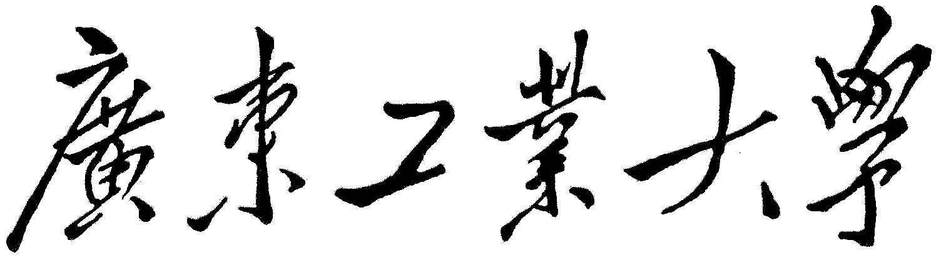

**课 程 报 告**

|  |  |
| --- | --- |
| 课程名称 | 机电液综合课程设计 |
| 题目名称 | 卧式半自动组合机床液压系统及其有关装置设计 |
| 学生学院 | 机电工程学院 |
| 专业班级 | 机电17级（2）班 |
| 学 号 | 3117000379 |
| 学生姓名 | 马昊滨 |
| 指导教师 | 陈云 |

2019 年 1 月9日

目录

广东工业大学课程设计（论文）任务书 7

1课程设计（论文）的内容 7

2课程设计（论文）的要求与数据 7

3课程设计（论文）应完成的工作 8

4课程设计（论文）进程安排 10

5应收集的资料及主要参考文献 10

前言……………………………………………………………………………………………………………….11

一、工况分析液压系统的工况分析 12

1.负载分析 12

1.1液压缸的负载及其负载循环图 12

1.2 摩擦负载 12

1.3惯性负载 13

1.4运动时间 14

二、 液压系统原理图设计 15

1确定供油方式 15

2调速方式的选择 15

3速度换接方式的选择 15

4定位回路的选择 15

5夹紧回路的选择 15

6工进回路的选择 16

7液压系统原理 16

8工作循环过程。 16

三、液压系统的计算和选择液压元件 18

1液压缸主要尺寸的确定 18

1）工作压力P的确定 18

2）计算液压缸内径圆D和活塞直径d 18

3)计算在各工作阶段液压缸所需的流量 19

四、确定液压缸的流量、压力和选择泵的规格 20

1泵的工作压力的确定 20

2 泵的流量确定。液压泵的最大流量应为 20

3 选择液压泵的规格 21

4 确定液压泵的驱动功率，选择电动机 21

五、液压阀的选择 23

六、确定管道尺寸 23

七、液压油箱容积的确定 24

八、液压系统的验算 25

1压力损失的验算 25

1.1工进时油路压力损失 25

1.2快进时的油路压力损失 27

2系统温升的验算 28

九、 液压集成块结构与设计 29

1液压集成回路设计 30

2液压集成块的设计 31

（1） 底板及供油块设计 32

（2）顶盖及侧压块设计 33

（3）集成块设计 33

集成块设计步骤 33

3.集成块三维示意图 34

4集成块零件图的绘制 36

十、设计总结 38

十一、参考文献 39

十二、附录 40

# 广东工业大学课程设计（论文）任务书

|  |  |
| --- | --- |
| 题目名称 | 卧式半自动组合机床液压系统及其有关装置设计 |
| 学生学院 | 机电工程学院 |
| 专业班级 | 机电17(2） |
| 姓 名 | 马昊滨 |
| 学 号 | 3117000379 |

## 1课程设计（论文）的内容

综合应用已学的课程，独立完成卧式半自动组合机床的液压系统的原理设计、液压系统的设计计算、液压系统的元部件的选择、液压集成油路的设计、液压集成块的设计等。

## 2课程设计（论文）的要求与数据

1.机床系统应实现的自动工作循环：

(手工上料) →(手动启动) →工件定位(插销)→夹紧工件→动力头(工作台)快进→慢速工进→快退→停止→工件拔销→松开工件→（手工卸料）。

要求工进完了动力头无速度前冲现象。工件的定位、夹紧应保证安全可靠，加工过程中及遇意外断电时工件不应松脱，工件夹紧压力、速度应可调，工件加工过程中夹紧压力稳定。

2．工件最大夹紧力为Fj ，夹紧时间为1秒；工件插销定位只要求到位，负载力小可不予计算。

3．动力头快进、快退速度v1；工进速度为v2可调，加工过程中速度稳定；快进行程为L1，工进行程为L2；工件定位、夹紧行程为L­3。

4．运动部件总重力为G，最大切削进给力（轴向）为Ft；

5．动力头能在任意位置停止，其加速或减速时间为t，工作台采用水平放置的平导轨，静摩擦系数为fs，动摩擦系数为fd。

|  |  |  |  |  |  |  |  |  |  |  |  |
| --- | --- | --- | --- | --- | --- | --- | --- | --- | --- | --- | --- |
| **设计参数表** | | | | | | | | | | | |
| 序号 | 工件最大夹紧力*F*j(N) | *F*t(N) | *G*  (N) | 快进  快退  *v*1  (m/min) | 工进  *v*2  (mm/min) | 快进行程  L1 (mm) | 工进行程L2  (mm) | 定位夹紧L3  (mm) | △*t*  (s) | *f*s | *f*d |
| 44 | 9000 | 50000 | 6500 | 5 | 20～600 | 250 | 70 | 40 | 0.20 | 0.22 | 0.1 |

## 3课程设计（论文）应完成的工作

**(一) 液压系统设计**

根据设备的用途、特点和要求，利用液压传动的基本原理进行工况分析，拟定合理、完善的液压系统原理图，需要写出详细的系统工作原理，给出电磁铁动作顺序表。再经过必要的计算确定液压有关参数，然后按照所得参数选择液压元件、介质、相关设备的规格型号（或进行结构设计）、对系统有关参数进行验算等。

注意：

**分组：5人/组（1班：9组46人，2班：9组47人），**根据学号顺序由指导教师进行分组。每组由学生推荐1人担任组长。组长负责设计过程中本组成员之间的分工和协调。

每个学生的设计数据不一样，每个学生根据自己的设计数据完成自己的液压系统方案设计和设计计算。

**（二）液压装置结构设计**

液压装置包括集成块、液压站等，进行结构设计时应考虑元件布局合理、紧凑、美观、外连管道少，装卸、调试方便，集成块中的油路尽可能简单、短、交叉少，加工容易、加工工作量尽可能少。

选出其中一个小组成员的设计方案和数据，由该组成员共同完成该方案液压系统的集成块组的结构设计，尽量做到每个小组成员负责其中的一个集成块的设计。集成块之间必须考虑到相互之间的连通关系，是一个完整的液压系统的集成块。小组组长负责协调。

**（三）绘制工程图、编写设计说明书**

绘制液压系统原理图(系统总油路、集成块集成回路)、液压装置工程图（集成块结构图、集成块元件装配图），图纸必须按GB要求打印或用铅笔绘制，2张以上的A3（或更大）图纸，A4图纸量根据实际定；编写设计说明书（2万字左右）。

**（四）答辩与考核**

以小组为单位分批进场答辩，但答辩时每人独立回答随即问题。

1) 每个成员需要提交的资料

(1) 设计说明书1份

（设计内容遵照每人的数据，另外注明小组的液压系统原理图）；

(2) 液压系统原理图1份（A4，遵照每人的设计内容）；

(3）集成块集成油路图1份（A4，同组相同，但与本人的液压系统原理图可以不同)；

(4) 集成块零件图1份（A4，同组不同，但整个小组组合的集成块与集成油路图相符）；

2）小组成绩自评（分为1A、3B/C、1D四等级，每组共5人）

根据在设计过程中实际完成的工作量、难度系数、工作态度，每个小组成员讨论评定。答辩时直接提交给指导老师。

3) 指导老师评定成绩

3.1）首先根据本班任务书中规定的优化目标（例如：集成块层数不小于N时，集成块体积最小、或者加工孔道最短、或者两者组合），计算该班的小组排名顺序，从而确定每个小组的“优、良、中…”的分配指标；

3.2）以小组自评成绩为基础，综合考虑平时表现（出勤率、每次上交的资料等）、最终的答辩成绩、最后提交资料的质量等，确定每个学生的课程设计成绩。

## 

## 4课程设计（论文）进程安排

|  |  |  |  |
| --- | --- | --- | --- |
| 序号 | 设计（论文）各阶段内容 | 地点 | 起止日期 |
| 1 | 分析工况和动作要求，确定并画出液压系统的原理图。 | 宿舍 | 12.30~1.2 |
| 2 | 修改并绘制液压系统原理图，完成液压系统的设计计算和元部件选择 | 宿舍 | 1.2~1.3 |
| 3 | 修改设计计算部分，完成液压装置的机构设计和工程图的绘制 | 宿舍 | 1.3~1.6 |
| 4 | 修改液压装置的工程图纸，编写设计说明书。 | 宿舍 | 1.6~1.8 |
| 5 | 修改设计说明书，准备相关资料，准备答辩。 | 宿舍 | 1.10 |
| 6 | 答 辩 | 工2-603 | 1.9 |

## 5应收集的资料及主要参考文献

[1] 李笑，吴冉泉.液压与气压传动[M].北京：国防工业出版社,2006年03月

[2] 杨培元，朱福元.液压系统设计简明手册[M].北京：机械工业出版社,2003。

[3] 雷天觉等. 液压工程手册[M].北京：机械工业出版社，1990。

[4] 博世力士乐公司.博世力士乐工业液压产品样本[M].

[5] 任建勋，韩尚勇，申华楠等.液压传动计算与系统设计[M].北京:机械工业出版社,1982

[6] 周士昌主编. 机械设计手册5 •第43篇•液压传动与控制[M]. 北京：机械工业出版社，2000

[7] 章宏甲，周邦俊. 金属切削机床液压传动[M]. 江苏科学技术出版社，1985

发出任务书日期：2019年 12 月 30日 指导教师签名：

计划完成日期： 2020年 1 月 9日 基层教学单位责任人签章：

# 前言

当代社会无论建房、修路、架桥、开山等都离不开工程机械。由于工程机械应用的广泛性及其普遍性，人们都要求其向智能化方向发展。因此，电子技术、机电一体化技术都在工程机械领域得到广泛应用。由于工程机械消耗功率大，电子产品在动力方面并不适应。工程机械智能化的发展给液压技术提出了要求，因此，需要一种能够产生大功率的技术——液压传动技术。液压传动是用液体作为能源介质来实现各种机械的传动和自动控制的一种传动方式。相对于电力拖动系统、机械系统而言，液压传动具有易于实现直线运动、功率及力质量比大、调速与控制方便容易等优点，在工程机械、矿山机械、压力机械、航空工业、机床、轻工、冶金等领域得到了广泛应用。液压技术是实现现代化传动与控制的关键技术之一，它对工业和国防领域的技术进步和发展起到了很大的推动作用，世界各国对液压工业的发展都给予很大重视。据统计，世界各主要国家液压工业销售额占机械工业产值的2%~3.5%，而我国只占0.8%左右，这充分说明我国液压技术使用率较低，努力扩大其应用领域，将有广阔的发展前景。

## 1.液压技术的发展现状

近代液压传动技术是由19世纪崛起并蓬勃发展的石油工业推动起来的，最早实践成功的液压传动装置是舰船上的炮塔转位器，其后出现了液压六角车床和磨床，一些通用车床到20世纪30年代末才用上了液压传动。第二次世界大战期间，由于军事上的需要，出现了以电液伺服系统为代表的响应快、精度高的液压元件和控制系统，从而使液压技术得到了迅猛发展。20世纪50年代，随着世界各国经济的恢复和发展，生产过程自动化的不断增长，使液压技术很快转入民用工业，在机械制造、起重运输机械及各类施工机械、船舶、航空等领域得到了广泛的发展和应用。20世纪60年代以来，随着原子能、航空航天技术、微电子技术的发展，液压技术在更深、更广阔的领域得到了发展，在工程机械，数控加工中心，冶金自动线等国民经济的各个方面也都得到了应用。

## 2.液压技术的发展趋势

通过上述对液压技术的发展现状来看，我们能够清楚的认识到，液压技术的快速发展对促进整个工业化的良好发展都有着十分重要的影响。也正因如此，进一步加强对液压技术的发展探究则显得尤为重要。因此基于液压技术有如上的优点及问题，本人结合现代化科学技术的发展以及对液压技术的定向需求，对液压技术的未来发展趋势提出几点展望，具体如下：

第一，以水作为介质的水液压传动技术。即水液压，采用水为工作介质，具有无污染、安全、清洁卫生等优点，符合机械工业绿色制造的可持续性发展的方向。不过水作为介质也存在缺点，如温度范围窄、有腐蚀、润滑性能不佳。不过随着技术进步，会在合适的领域代替液压油。而科学技术的进步、数字化、信息化、知识化时代的到来，人类环保、能源危机意识的提高，传统液压技术必然要与水液压技术和数字技术相结合，使我们进入数字化的纯水液压时代。而且以水为截止的水压传动技术具有结构简单、效率高、经济等优点，在众多领域有着广泛的应用前景。除此之外，新兴的电流变液、磁流变液研究与发展，将会是液压技术的一大创新与改革。磁流变液是一种机敏材料，在外加磁场的作用，液体的粘度发生很大的变化，具有很大的抗剪切，易于控制并且连续可控。

第二，液压技术应该向高速化、高效化、低能耗的方向发展，进一步提高液压机的加工制作效果，降低生产所需成本，降低液压系统的故障率。

第三，向机、电、液、气一体化的方面不断发展。也就说根据现今机电一体化与电子技术的不断发展，可通过液体和气体转化。减少能量的损失。从而进一步完善与改进液压系统性能，使其真正地实现机、电、液一体化。

第四，加速液压机的自动化与智能化的发展。也就是说在未来的液压系统研制中，要充分利用微电子技术，进一步实现对液压系统的自动诊断与调整，为系统所有功能部件提供检测及诊断等辅助功能(自动程序；短信’示教；光电隔离输入/输出)使其能够在未来的发展中实现对故障的预处理。

第五，实现液压元件的集成化、标准化全面发展。总所周知，集成化的液压系统能够进一步减少管路之间的连接，能够有效降低与防治污染、泄露。而标准化的元件使用，又能为机械维修带来相当大的便利条件。所以，在未来发展中，要加速对液压元件集成化、标准化的全方位研制与应用。

## 3.结论

目前液压技术已渗透到很多领域，在民用工业、在机床、工程机械、冶金机械、塑料机械、农林机械、汽车、船舶等行业得到大幅度的应用和发展，而且发展成为包括传动、控制和检测在内的一门完整的自动化技术。现今，采用液压传动的程度已成为衡量一个国家工业水平的重要标志之一。如发达国家生产的95%的工程机械、90%的数控加工中心、95%以上的自动线都采用了液压传动技术。虽然液压技术有如上的优势，但是存在的问题与面临的严峻挑战却也不容忽视。液压技术要想进一步的发展，就必须有自己的定位与发展趋势。本文所分析的这些技术是当前及以后工程机械液压系统领域发展的方向，其要点是把先进的计算机技术、机械电子技术、控技术、通讯技术、软件工程等应用于工程机械的液系统中，从而实现智能化、自动化。

# 一、工况分析液压系统的工况分析

## 1.负载分析

负载分析是研究一部机器在工作过程汇总，其执行机构的受力情况。对液压系统来说，也就是液压缸或液压马达的负载随时间或位移变化的情况。

### 1.1液压缸的负载及其负载循环图

首先根据已知条件，绘制运动部件的速度循环图，如图1-1所示。然后计算各阶段的外负载并绘制负载图。

工作机构作直线往复运动时，液压缸必须克服的外负载为

式中 ——工作负载 (N)；

——摩擦负载 (N)；

——惯性负载 (N)。

1.工作负载 工作负载与机器的工作性质有关，有恒值负载与变值负载。例如液压机在敦粗、眼神等工艺过程中，其负载随时间平稳地增长；而在挤压、拉拔等工艺过程中，其负载几乎不变。

工作负载又可分为阻力负载和超越负载，阻止液压缸运动的负载称为阻力负载，又称正值负载；助长液压缸运动的负载称为超越负载，也称负值负载。

对于金属切削机床来说，即为沿活塞运动方向的切削力，在这里

为50000N.

### **1.2 摩擦负载**

摩擦负载是指液压缸驱动工作机构工作时所要克服的机械摩擦阻力。对于机床来说，即导轨的摩擦阻力。启动时为静摩擦阻力，可按下式计算：

启动后变为动摩擦阻力，可按下式计算：

式中 ——静、动摩擦阻力 (N)；

——运动部件所受重力 (N)；

——外负载作用于导轨的正压力 (N),实际计算为零；

——静、动摩擦系数，这里取静摩擦系数为0.22，动摩擦系数为0.1。

### **1.3惯性负载**

惯性负载即运动部件在启动和制动过程中的惯性力，其平均惯性力可按下式计算：

式中 ——运动部件所受重力 (N)；

*g*——重力加速度，*g=*9.8m/s2；

Δ——速度变化量（m/s）（速度为0到快进速度的差值）；

Δ*t*——启动或制动时间（s）。

根据上述计算结果，列出各工作阶段所受的外负载（见表1-1），并画出如图1-2所示的负载循环图。

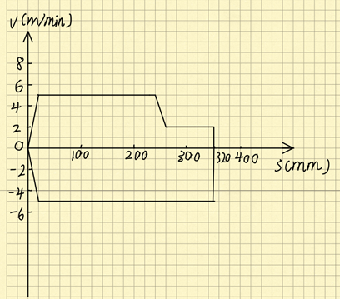

图1-1

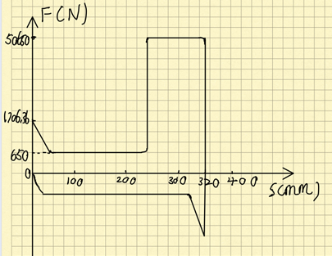

图1-2

进给液压缸在一个工作循环中，要经历四种负载工况:

启动时外负载为：

快进、快退时外负载为：

工进时外负载为：

制动阶段外负载：

根据上述计算结果，列出各工作阶段所受的外负载。

|  |  |  |  |  |
| --- | --- | --- | --- | --- |
|  | 启动 | 快进、快退 | 工进 | 制动 |
| 外负载大小（N） | 1706.36 | 650 | 50650 | 373.64 |

### 1.4运动时间

快进

工进

快退

# 二、 液压系统原理图设计

## 1确定供油方式

考虑到该机床在工作进给时负载较大，速度较低。而在快进、快退时负载较小，速度较高。从节省能量、减少发热考虑，泵源系统宜选用双泵供油或变量泵供油。泵源系统宜选用双泵供油或变量泵供油。查文献[1]——*2.5液压泵的选用* 可知，当负载较大且有快、慢行程要求的设备，宜采用带压力反馈的限压式变量叶片泵。故本设计采用限压式变量叶片泵。

## 2调速方式的选择

在中小型专用机床的液压系统中，进给速度的控制一般采用节流阀或调速阀。根据卧式半自动液压机床工作时对低速性能和速度负载特性都有一定要求的特点以及由限压式变量泵和调速阀组成的容积节流调速回路既没有节流功率损失，也没有溢流功率损失因而系统效率高、速度刚性好且发热小的特点，决定采用限压式变量泵和调速阀组成的容积节流调速，并且调速阀装在回油路，使回路具有承受负值负载的能力。

## 3速度换接方式的选择

本系统用电磁阀的快慢速换接回路，它的特点是结构简单、换向比较方便，换向精度较高，阀的安装也较容易，但速度换接的平稳性较差。

## 4定位回路的选择

在这里用插销液压缸来实现，用的是双作用缸。液压缸伸出，实现插销以及工件定位，液压缸缩进来实现拔销。用三位四通电磁阀来控制插销、拔销换向动作时，考虑当负载变化的时候仍能保持插销，所以接入单向阀进行短时保压。添加两个行程开关分别检测插销终点行程和拔销终点行程。

## 5夹紧回路的选择

用三位四通电磁阀来控制夹紧、松开换向动作时，为了保证加工过程中及遇意外断电时工件不应松脱，应采用失电夹紧方式，因为三位换向滑阀的O型或M型中位机能，可以使活塞在行程范围内的任意位置停止，但由于滑阀的泄露，不能长时间保持停止位置不动，锁紧精度不高，故常用泄漏小的锥阀座结构的液控单向阀作为锁紧元件。因此这里采用液控单向阀的锁紧回路，且三位四通电磁换向阀的中位为H型。为了使夹紧压力、夹紧时间、速度可调节，故接入减压阀调节夹紧力大小和保持夹紧力稳定、压力继电器检测压力、单向节流阀调节速度，为了保证加工过程夹紧力稳定不会因为进油路压力瞬时下降时任能保持夹紧力，故接入单向阀进行短时保压。添加两个行程开关分别检测夹紧终点行程L3和原位行程。

## 6工进回路的选择

由要求可以知道回路需要实现快进、工进、快退动作，这里使用三位四通电磁阀和二位三通电磁阀来实现切换快进、工进、快退动作。快进是采取利用换向阀实现液压缸差动连接的快速回路，当两位三通电磁换向阀处于左位时，液压缸有杆腔的排油和液压泵供油合并进入液压缸无杆腔，液压缸快速向右运动；采用回油路有调速阀并联单向阀的方式实现工进并使得工进过程速度可以调节，同时在回油油路中接一个单向节流阀，使得在工进结束转为快退时不会产生前冲，快退时泵通过单向调速阀内的单向阀流入有杆腔，实现快退。添加三个行程开关分别检测快进行程、工进行程、快退行程。

## 7液压系统原理

把所选择的液压回路组合起来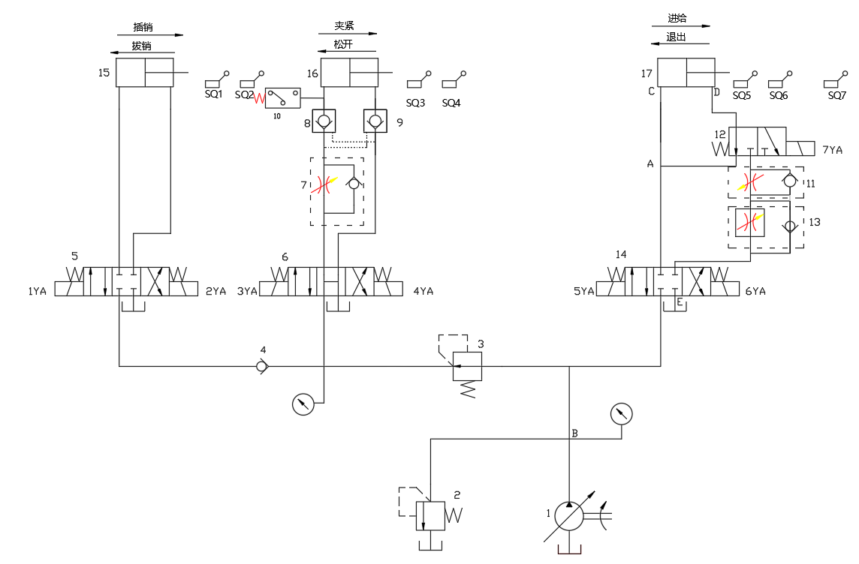

## 8工作循环过程。

（1）定位插销——按启动按钮，电磁阀1YA得电，电磁换向阀5左位接入系统。定位缸无杆腔进油,活塞杆向右运动,实现定位插销动作；

（2）工件夹紧——当定位缸活塞杆上的挡块压下行程开关SQ2，定位完成；发出信号使电磁阀6的3YA得电，电磁换向阀6左位接入系统工作。夹紧缸无杆腔进油，活塞杆向右运动，工件夹紧；

（3）快进——当夹紧缸活塞杆上的挡块压下行程开关SQ4，夹紧完成。系统压力上升达到调定压力，压力继电器BP发出信号，使电磁铁5YA得电。电磁换向阀9左位接入系统，换向阀14处左位。进给缸无杆腔进油，有杆腔排油经电磁换向阀12的左位直接流向无杆腔，形成差动连接，实现快进；

（4）工进——当进给缸活塞杆上的挡块压下快进终点行程开关SQ6后，发出信号使电磁铁7YA得电，换向阀12右位接入系统。进给缸的回油经过单向调速阀作用后流回油箱，实现工进；调节单向调速阀13，即可实现调节工进速度。

（5）快退——当进给缸活塞杆上的挡块压下行程开关SQ7后，电磁铁5YA失电，使电磁铁6YA得电，换向阀14右位接入系统。进给缸有杆腔进油，无杆腔油液直接流回油箱，实现快退；

（6）拔销——当进给缸活塞杆上的挡块压下行程开关SQ5后，发出信号使6YA、7YA失电，进给缸停止工作，同时使1YA失电，2YA得电，换向阀5右位接入系统。定位缸有杆腔腔进油，无杆腔腔的油液直接接回油箱，实现拔销。

（7）放松——当定位缸活塞杆上的挡块压下行程开关SQ1后，发出信号使1YA、3YA失电，4YA得电。夹紧缸有杆腔腔进油，无杆腔油液流回油箱，实现放松。

（8）系统停止——当夹紧缸活塞杆上的挡块压下行程开关SQ3后，电磁铁4YA失电，系统停止工作。

**电磁换向阀动作顺序表**

|  |  |  |  |  |  |  |  |
| --- | --- | --- | --- | --- | --- | --- | --- |
|  | 1YA | 2 YA | 3 YA | 4 YA | 5 YA | 6 YA | 7 YA |
| 插销 | + | - | - | - | - | - | - |
| 夹紧 | + | - | + | - | - | - | - |
| 快进 | + | - | + | - | + | - | - |
| 工进 | + | - | + | - | + | - | + |
| 快退 | + | - | + | - | - | + | + |
| 拔销 | - | + | + | - | - | - | - |
| 放松 | - | - | - | + | - | - | - |
| 停止 | - | - | - | - | - | - | - |

**表2-1 电磁换向阀动作顺序表**

# 

# 三、液压系统的计算和选择液压元件

## 1液压缸主要尺寸的确定

### 1）工作压力P的确定

工作压力P可以根据负载大小以及机器的类型来初步确定，由文献[1]表8-1、8-2可知，取液压缸的工作压力为。

### 2）计算液压缸内径圆D和活塞直径d

（1）进给缸主要尺寸确定

由负载分析知道最大负载，由文献[1]表8-3，因为所设计的是回油路带调速阀的系统，所以执行元件背压力P2可取为0.5MPa，；又因为液压缸的工作压力为，所以查表8-4取d/D=0.7。由文献[2]（式2-3）可知，



则 

由文献[2]表2-4，将液压缸内径圆取整为标准系列直径，杆直径d缸，按d/D=0.7，活塞杆直径位87.5mm，圆整取。

（2）夹紧缸主要尺寸确定

按工作要求夹紧力由夹紧缸提供，考虑到夹紧力的稳定，夹紧缸的工作压力应低于进给缸的工作压力，现取夹紧缸的工作压力为，夹紧力，回油背压为，，d/D=0.55由文献[2]表2-4



（3）定位缸主要尺寸确定

因为定位缸的负载力忽略不计，且定位缸的压力应该低于夹紧缸的工作压力，由于定位缸没有节流，且应该，所以取可取定位液压缸，由于定位缸的工作压力较小，查文献[2]表2-3可知，当工作压力时，d/D=0.2~0.3，本设计取0.2，所以，在表2-5中为标准值。

（4）最小稳定速度的验算

对选定后的液压缸内径D，必须进行最小稳定速度的验算。要保证液压缸节流腔的有效工作面积A，必须大于保证最小稳定速度的最小有效面积，即A>。按最低工进速度验算液压缸的最小稳定速度这里实验原理图中是将调速阀安装在回油路上，且回油路上的单向节流阀仅在快退时有用，所以液压缸节流腔有效工作面积应选取液压缸有杆腔的实际面积，查阅文献[2]表5-50，初选单向调速阀为AQF3-E10B，;进给液压缸的有效工作面积



所以



可见上述不等式能满足，液压缸能达到所需低速

### 3)计算在各工作阶段液压缸所需的流量

在液压系统中，流量

进给液压缸各阶段所需流量：



 

夹紧液压缸所需流量：

=40xm/s

# 

# **四、确定液压缸的流量、压力和选择泵的规格**

## 1泵的工作压力的确定

考虑到正常工作中进油管路有一定的压力损失，所以泵的工作压力为

 （1-4）

式中 ， —泵的最大工作压力；

---执行元件最大工作压力；

---从液压泵出口到执行元件入口之间总的压力损失。初算时可按经验数据选取。一般节流调速和管路简单的系统可取0.2—0.5MPa，有调速阀和管路复杂的系统取，本设计中取

上述计算所得的是系统的静态压力，考虑到系统在各种工况的过渡阶段出现的动态压力往往超过静态压力。另外考虑到一定的压力储备量，并确保泵的寿命，因此选泵的额定压力应满足（1.25~1.6）。中低压系统取小值，高压系统取大值。在这里为中低压系统，所以。

## 2 泵的流量确定。液压泵的最大流量应为



式中

--液压泵的最大流量；

---同时动作的各执行元件所需要流量之和的最大值。如果这时溢流阀正在进行工作，尚须加溢流阀的最小溢流量2—3L/min；

---系统泄露系数，一般取=1.1—1.3，现取=1.2

==1.2×31.8L/min=38.2L/min

## 3 选择液压泵的规格

由文献[2]，根据以上算得的和，选用YBX-D50（V3）限压式变量叶片泵，该泵的基本参数为：

|  |  |  |  |  |  |
| --- | --- | --- | --- | --- | --- |
| 型号 | q**o**(mL/r) | p**n**(MPa) | n**H**(r/min) | η**v** | η |
| YBX-D50（V3） | 50 | 10 | 1450 | 0.88 | 0.72 |

## 4 确定液压泵的驱动功率，选择电动机

首先分别算出快进与工进两种不同工况时的功率，取两者较大值作为选择电动机规格的依据。由于在慢进时泵输出的流量减小，泵的效率急剧降低，一般当流量在0.2~1L/min范围内时，可取η=0.03~0.14。同时还应注意到，为了使所选择的电动机在经过泵的流量特性曲线最大功率点时不致停转，需进行验算，即

（1-5）

式中

——所选电动机额定功率；

——限压式变量泵的限定压力；

——压力为时，泵的输出流量。

首先计算快进时的功率，快进时的外负载为650N，进油路的压力损失定为0.3Mpa，由式（1-4）可得

快进时所需要电动机功率P为

工进时所需电动机功率P为

查阅电动机产品样本，选用Y90S-4型电动机，其额定功率为1.1KW，n=1400r/min

根据产品样本可查得YBX-D50(V3)的流量压力特性曲线。再由已知的快进时流量为38.2L/min，工进时的流量为8.83L/min，压力为6.2Mpa，作出泵的实际工作时的流量压力特性曲线，如图1-4所示，查得该曲线拐点处得流量为38.2L/min，压力为2.00Mpa，该工作点对应得功率为

由计算结果可以得出，所选电动机功率满足式1-5，在拐点处能够正常工作，因此所选电动机是符合要求的。

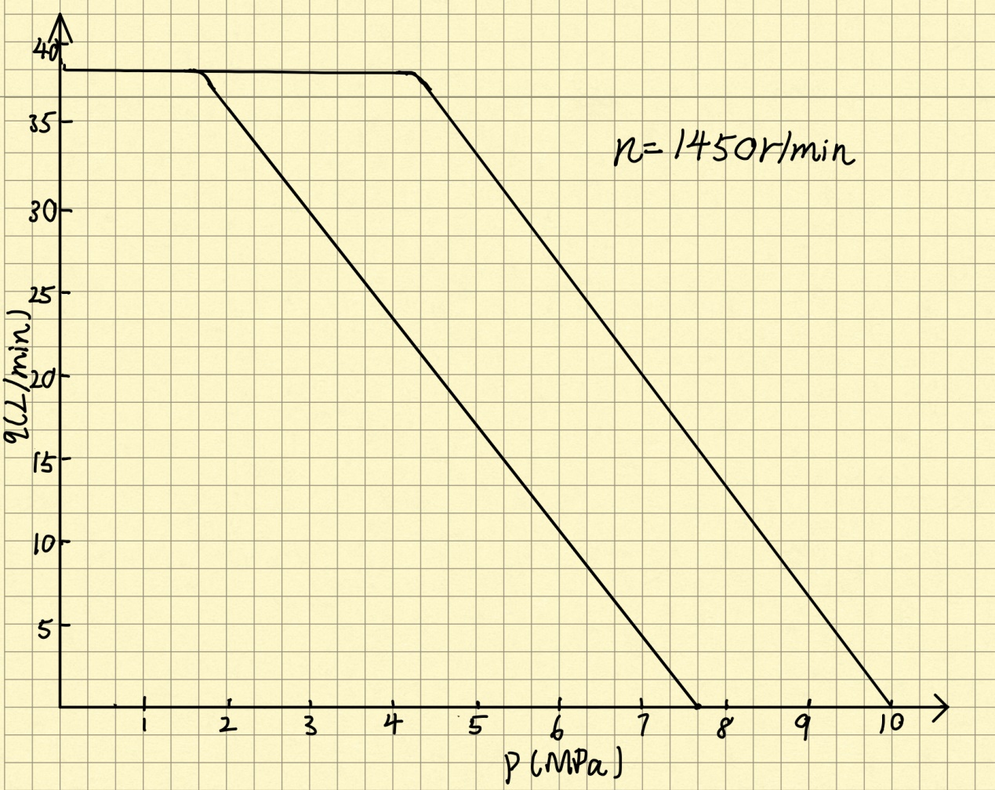

图1-4

# 五、液压阀的选择

本设计方案中均选用GE系列阀。由文献[1]第五章相关规定 以及所拟定的液压系统图，按通过各元件的最大流量来选择液压元件的规格。选定的液压元件如表2所示。

|  |  |  |  |
| --- | --- | --- | --- |
| 序号 | 元件名称 | 型号 | 通过流量（L/min） |
| 1 | 液压泵 | YBX-D50（V3） | 38.2 |
| 2 | 溢流阀 | YF3-E10B | 38.2 |
| 3 | 减压阀 | JF3-C10B | 7.48 |
| 4 | 单向阀 | AF3-Ea10B | 7.48 |
| 5 | 三位四通换向阀 | 34EF3O-E6B | 7.48 |
| 6 | 三位四通换向阀 | 34EF3H-E6B | 7.48 |
| 7 | 单向节流阀 | ALF3-E6B | 7.48 |
| 8 | 液控单向阀 | YAF3-Ea10B | 7.48 |
| 9 | 液控单向阀 | YAF3-Ea10B | 7.48 |
| 10 | 压力继电器 | DP1-63B | - |
| 11 | 单向节流阀 | ALF3-E10B | 38.2 |
| 12 | 二位三通换向阀 | 23EF3B-E10B | 38.2 |
| 13 | 单向调速阀 | AQF3-E10B | 38.2 |
| 14 | 三位四通换向阀 | 34EF3O-E10B | 38.2 |

表2

# 六、确定管道尺寸

管道内径d一般根据所通过的最大流量和允许速度计算

式中 q——通过管道的最大流量（）

v——管道内允许速度（m/s），参考文献[1]表8-7选取压油管道推荐流速为3~6m/s，本设计选取。吸油管道推荐流速为0.5~1.5m/s，本设计选取。

压油管内径

式中，因为差动连接中有杠腔的油液会与输入的油液合并进入无杠腔，所以

。

若系统主油路流量按快进快退时取q=31.8 L/min，同理可得油管内径d=12.99。

综合诸因素，现取压油管的内径。

吸油管内径

式中，取快进时经过管道的最大流量。

综合诸因素，现取吸油管的内径。

# 七、液压油箱容积的确定

液压油箱的作用是贮存液压油、分离液压油中的杂质和空气，同时还起到散热的作用。液压油箱在不同的工作条件下，影响散热的条件很多通常按压力范围来考虑。液压油箱的有效容量V可概略地确定为：

在低压系统中（）可取：

在中压系统中（）可取：

在中高压或者高压大功率系统中（）可取：

式中 V——液压油箱有效容量

——液压泵额定流量

在本设计中，工作压力为，按中高压系统选取。，选用，型号为BEX-250油箱

# 八、液压系统的验算

已知该液压系统中进、回油路的内径为18mm，各段油管的长度分别为：。选用L-HL32液压油，考虑油的最低温度为15℃，查得15℃时该液压油的运动粘度，油的密度

## 1压力损失的验算

液压系统的压力损失包括管路的沿程压力损失、管路的局部压力损失和阀类元件的局部压力损失三项，总的压力损失即为各项总的压力损失之和

### 1.1工进时油路压力损失

（1）工作进给时进油路压力损失

运动部件工作进给时的最大速度为，进给时的最大流量为则液压油在管内流速v1为



管道流动雷诺数Re1为



Re1＜2320，油液在管道内流态为层流,沿程阻力系数，则进油管道BC的沿程压力损失为



查得换向阀34EF30-E10B的压力损失

忽略油液通过管接头、油路板等处的局部压力损失，则进油路总压力损失为

（2）工作进给时回油路的压力损失

因为d/D=0.7,无杆腔，有杆腔,

因为 从这里可以得到，

所以

回油管道管道流动雷诺数 为



＜2320，油液在管道内流态为层流,所以

回油管道的沿程压力损失为为：

查产品样本知换向阀23EF3B-E10B的压力损失

换向阀34EF30-E10B的压力损失

单向调速阀AQF3-E10B的压力损失

单向节流阀ALF3-E10B的压力损失

回油路总压力损失为：

（3）变量泵出口的压力pp





### 1.2快进时的油路压力损失

快进时液压缸为差动连接，自汇流点A至液压缸进油口C之间的管路AC中，流量为液压泵出口流量的两倍即，AC段管路的沿程压力损失为



同样可求管道AB段及AD段的沿程压力损失和为



管道流动雷诺数Re2为



查产品样本知，流经各阀的局部压力损失为：

三位四通电磁换向阀34EF30-E10B的压力损失

二位三通电磁换向阀23EF3B-E10B的压力损失

据分析在差动连接中，泵的出口压力pp为



式中 F——快进时候的负载

A有效——差动时有效面积（-）

快退时压力损失验算从略。由于计算出的总的压力损失均与初选工作压力时按经验选取的总的压力损失接近。所以上述验算表明，无需修改原设计。

## 2系统温升的验算

在整个工作循环中，工进阶段所占的时间最长，为了简化计算，主要考虑工进时的发热量。一般情况下，工进速度大时发热量较大，由于限压式变量泵在流量不同时，效率相差极大，所以分别计算最大、最小时的发热量，然后加以比较，取数值大者进行分析。

当时

此时泵的效率为0.1，泵的出口压力为4.92MPa，则有



此时的功率损失为



当时，，总效率

则 

可见在工进速度高时，功率损失为0.3335kW，发热量最大。

假定系统的散热状况一般，取K=10×10**-3**kW/（cm2·℃），油箱的散热面积A为



系统的温升为



验算表明系统的温升在许可范围内。

# 九、 液压集成块结构与设计

通常使用的液压元件有板式和管式两种结构。管式元件通过油管来实现相互之间的连接，液压元件的数量越多，连接的管件越多，结构复杂，系统压力损失越大，占用空间也越大，维修，保养和拆装越困难。因此，管式元件一般用于结构简单的系统。

板式元件固定在板件上，分为液压油路板连接，集成块连接和叠加阀连接。把一个液压回路中各元件合理地布置在一块液压油路板上，这与管式连接比较，除了进出液压油液通过管道外，各液压元件用螺钉规则地固定在一块液压阀板上，元件之间幅液压油路板上的孔道勾通，。板式元件的液压系统安装，高度和维修方便，压力损失小，外形美观。但是，其结构标准化程度差，互换性不好，结构不够紧凑，制造加工困难，使用受到限制。此外，还可以把液压元件分别固定在几块集成块上，再把各集成块按设计规律装配成一个液压集成回路，这种方式与油路板比较，标准化，毓化程度高，互换性能好，维修，拆装方便，元件更换容易；集成块可进行专业化生产，其质量好，性能可靠而且设计生产周期短。使用近年来在液压油路板和集成块基础上发展起来的新型液压元件叠加阀组成回路也有其独特的优点，它不需要另外的连接件，幅叠加阀直接叠加而成。其结构更为紧凑，体积更小，重量更轻，无管件连接，从而消除了因油管，接头引起的泄漏，振动和噪声。

本设计系统由集成块组成，液压阀采用广州机电研究所的GE系列阀。

## 1液压集成回路设计

1、把液压回路划分为若干个单元回路，每个单元回路一般由三个液压元件组成，采用通用的压力油路P和回油路T，这样的单元回路称液压单元集成回路。设计液压单元集成回路时，优先选用通用液压单元集成回路，以减少集成块设计工作量，提高通用性。

2、把各液压单元集成回路连接起来，组成液压集成回路，如图9-1所示，即为该卧式半自动组合机床液压系统的集成回路。一个完整的液压集成回路由底板，供油回路，压力控制回路，方向回路，调整回路，顶盖及测压回路等单元液压集成回路组成。

并且在液压集成回路设计完成后，和液压回路进行比较，分析出工作原理相同，可以使用。

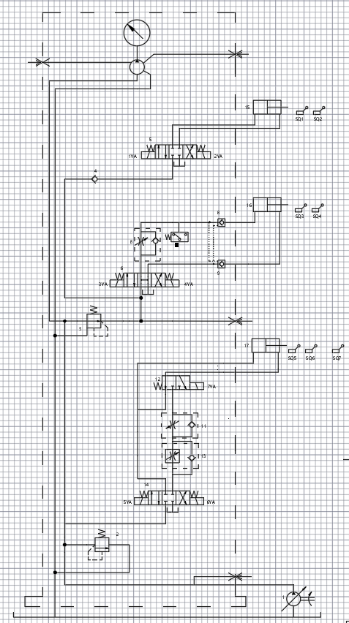

图9-1 液压系统的集成回路

## 2液压集成块的设计

图9-2是组合机床液压集成块装配总图，它由底板1，方向调速块2，压力块3，夹紧块4，定位块5及顶盖6组成，由4个坚固螺栓11把它们连接起来，再由四个螺钉将其坚固在液压油箱上，液压泵通过油管与底板连接，组成液压站，液压元件分别固定在各集成块上，组成一个完整的液压系统。下面分别介绍其设计。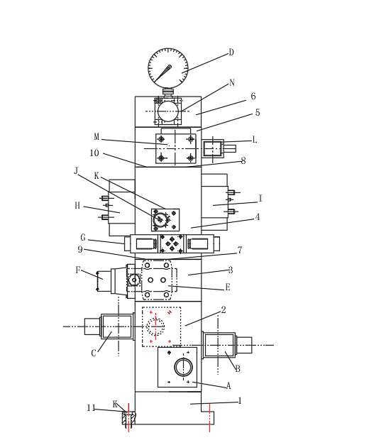

图9-2组合机床液压集成块装配总图

### （1） 底板及供油块设计

底板与供油块的作用是连接集成块组给集成块提供支撑作用以及供油。液压泵供应的压力油P由底板引入各集成块，液压系统回油路T及泄漏油路L经底板引入液压油箱冷却沉淀，并且其大小与上面的集成块大小密切相关，P、T油管的位置与各集成块中P、T油管的位置相同。

### （2）顶盖及侧压块设计

顶盖的主要用途是封闭主油路，安装压力表开关及压力表来观察液压泵及系统各部分工作压力的。设计顶盖时，要充分利用顶盖的有效空间，也可把测压回路，卸荷回路以及定位夹紧回路等布置在顶盖上，这样可以使得液压站的制作工艺成本大幅度降低，更加有利于维修工作的进行。

### （3）集成块设计

附录图中的集成块是组合机床集成块中的一块，集成块上布置了五个液压元件，采用ＧＥ系列液压阀。在系统中，此块回路是夹紧回路，所以称之为夹紧块。其余的集成块设计方法类似。

若液压单元集成块回路中液压元件较多或者不好安排时，可以采用过渡板把阀与集成块连接起来。如：集成块某侧面要固定两个液压元件有困难，如果采用过渡板则会使问题比较容易解决，使用过渡板时，应注意，过渡板不能与上下集成块上的元件相碰，避免影响集成块的安装，过渡板的高度应比集成块小2mm。过渡板一般安装在集成块的正面，过渡板一般安装在集成块的正面，过渡板厚度为35~40mm，在不影响其它部件工作的条件下，其长度可稍大于集成块尺寸。过渡板上孔道的设计与集成块相同。可采用先将其用螺钉与集成块连好，再将阀装在其上的方法安装。这样使得加工维修的方便性，以及工作时的稳定性得到了很好的提升。

#### 集成块设计步骤

1、 制做液压元件样板

要制作液压元件样板。根据产品样本，对照实物绘制液压元件顶视图轮廓尺寸，虚线绘出液压元件底面各油口位置的尺寸，依照轮廓线剪下来，便于工作是液压元件样板。若产品样本与实物有出入，则以实物为准。若产品样本中的液压元件配有底板，则样板可按底板所提供的尺寸来制做。若没有底板，则要注意，有的样本中提供的是元件的府视图，做样板时应把产品样本中的图翻转180 。

2、 决定通道的孔径

集成块上的公用通道，即压力油孔P，回油孔T，泄漏孔L及四个安装孔。压力油孔由液压泵流量决定，回油孔一般不得小于压力油孔。直接与液压元件连接的液压油孔由选定的液压元件规格确定。孔与孔之间的连接孔（即工艺孔）用六角螺塞堵头在集成块表面堵死，因此在工艺孔出要开螺纹以便放置六角堵头螺塞。与液压油管连接的液压没孔可采用米制细牙螺纹或英制管螺纹。本设计中采用的是米制细牙螺纹。

3、 集成块上液压元件的布置

把做好的液压元件样板放在集成块各视图上进行布局，有的液压元件需要连接板，则样板应以连接板为准。

电磁阀应布置在集成块的前，后部，要避免电磁换向阀两端的电磁铁与其它部分相碰。液压元件的布置应以在集成块上加工的孔最少为好。孔道相通的液压元件尽可能布置在同一水平面，或在直径D的范围内，否则要钻垂直中间油孔，不通孔道之间的最小壁厚H必须进行强度校核。

液压元件在水平面上的孔道若与公共油孔相通，则应尽可能地布置在同一垂直位或在直径D范围，否则要钻中间孔道，集成块前后与左右连接的孔道应互相垂直，不然也要钻中间孔道。设计专用集成块时，要注意其高度应比装在其上的液压元件的最大横向尺寸大2mm，以避免上下集成块上的液压元件相碰，影响集成块紧固。

4、 集成块上液压元件布置程序

电磁换向阀布置在集成块的前面和后面，先布置垂直位置，后布置水平位置，要避免电磁换向阀的固定螺孔与阀口通道，集成块固定螺孔相通。液压元件泄漏孔可考虑与回油孔合并。水平位置孔道可分三层进行布置。根据水平孔道布置的需要，液压元件可以上下移动一段距离。溢流阀的先导阀部分可伸出集成块外，有的元件如单向阀，可以横向布置。

## 3.集成块三维示意图

夹紧集成块初始设计三维视图

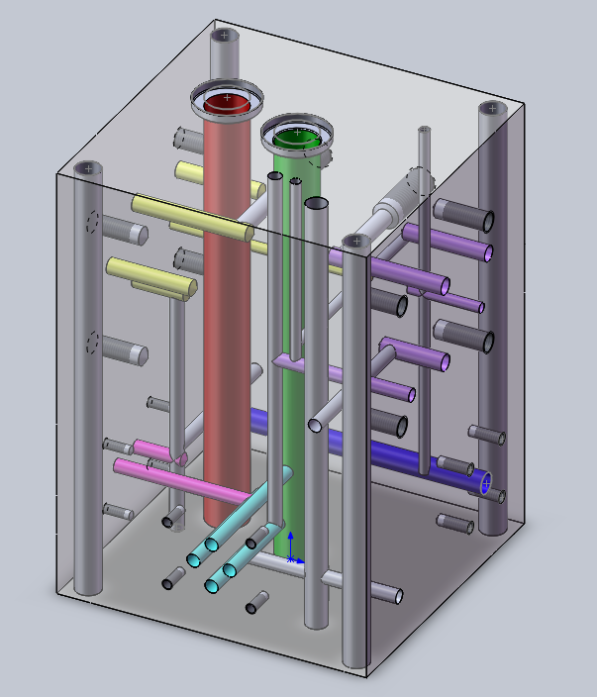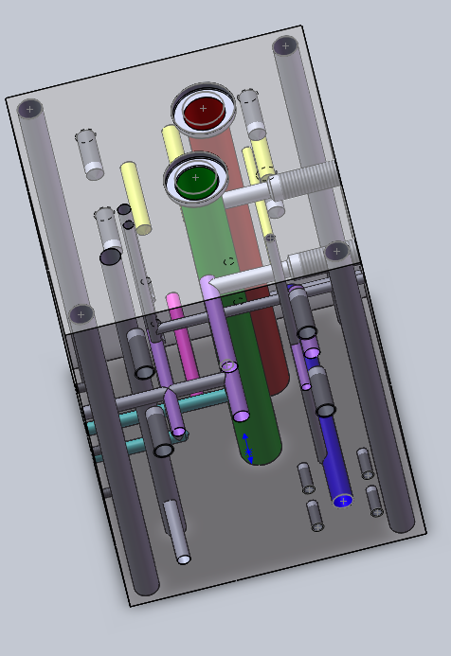

从这里显然可以看出设计的该集成块，油路复杂，开通了许多的工艺孔，使得加工难度增大，且集成块的强度有待商榷。液压元件在水平面上的孔道若与公共油孔相通，则应尽可能地布置在同一垂直位或在直径D范围，否则要钻中间孔道，集成块前后与左右连接的孔道应互相垂直，不然也要钻中间孔道，因此我对该集成块进行了进一步的优化，以下是优化过后的集成块视图。

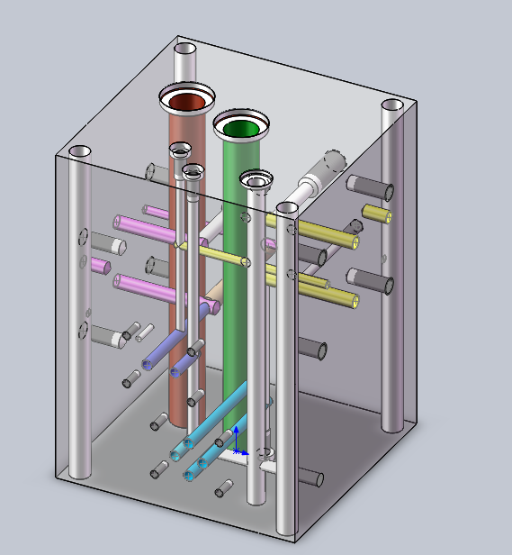

从这里不难看出除了安装阀时必须要加工的孔洞，其中的工艺孔数量大幅度的减少了，同时其体积也有了一定的减少。这样的设计显然是更加符合要求的。

## 4集成块零件图的绘制

集成块的六个面都是加工面，其中有四个侧面要装液压元件并且还有一个侧面需要引管道，块内孔道纵横交错，层次多，需要多个视图和剖面图才能表达清楚。孔系的位置精度要求较高。因此尺寸，公差及表面粗糙度还有表面垂直度均应标注清楚。集成块的视图比较复杂，视图应尽可能少用虚线表达。为了便于检查和装配集成块，应把单向集成回路图和集成块上液压元件布置简图绘声绘色在旁边。而且应将各孔道编上号，列表说明各个孔的尺寸，浓度以及与哪些孔相交等情况。

以下是该集成块的零件图

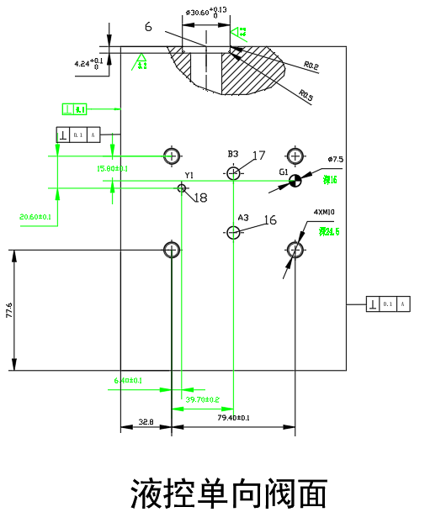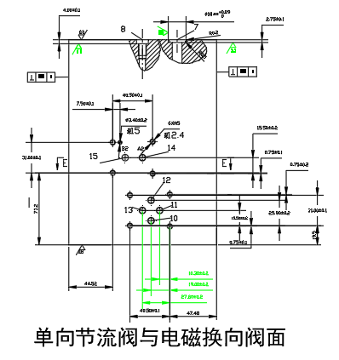

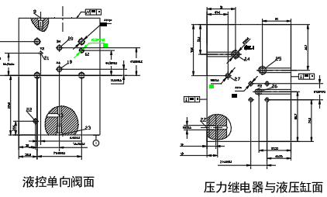

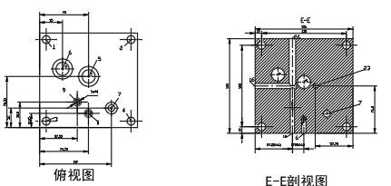

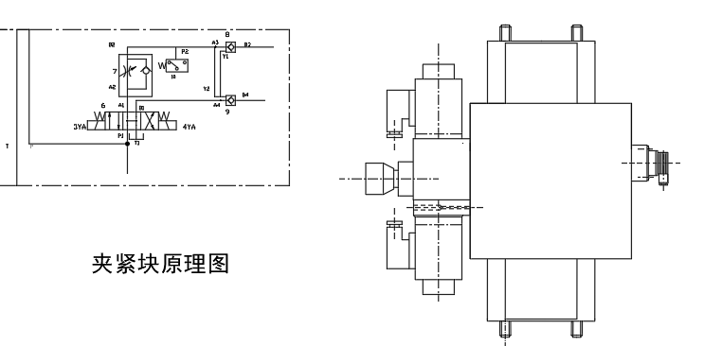

# 十、设计总结

这次为期两个星期的液压课设，让我收获了很多。通过这一次对卧式半自动组合机床液压系统及其有关装置的设计，加深了我对之前的理论知识的认识，对于各种液压系统中油路的应用，各种阀等液压元件的性能特点有了更加深刻与 充分的了解，也知道了各种情况下这些液压元件的选择标准。

通过这次设计我们还学习了液压系统设计的基本思路，如何分析工况，设计回路，选择液压元件，液压系统的验算以及集成油路的设计优化。在设计过程中，对于集成块的油路优化设计、油路强度校核以及对于集成块体积的缩小这方面是最具有挑战，并且也是最能够锻炼到我们的。通过实践，使我们对书本上的理论知识认识有了进一步的提高，让我们不再仅仅只会去做题，还能够清楚各种计算公式使用条件、计算所需要注意的问题，这对于我去收悉掌握这本书的知识起到了很大的帮助作用。

除了在在计算问题上以及液压元件的收悉上，我们还更加深刻的掌握了电脑上的设计软件比如solidworks，CAD等设计软件。之前我们有进行过课程设计，是在机械设计这门课上，而那次课程设计最主要是进行装配图的画制，所以我们用的最多的是CAD这个软件。而这次课程设计更加需要我们使用solidworks这个软件来进行立体建模，这是我之前所没有的体验,这也让我认识到了solidworks这个软件的强大之处。通过这次课设让我对于之前CAD软件的操作进一步熟悉，也让我学会了solidworks这个软件的一些简单操作，通过课程设计使我在各个方面的能力得到了一定的提升。

总的来说液压课设是一个充满挑战的课程学习，但它是作为我们所学知识的一个综合应用，它不仅能够提高我们对于所学知识的理解程度和我们对于设计方面的能力，而且能够增强我们对于各种电脑设计软件的使用能力，可以说液压的课程设计是一个综合性很强的学习任务，它是一个设计的过程，也是一个学习的过程，使学生的能力得到提高。

# 十一、参考文献

[1] 李笑，吴冉泉. 液压与气压传动.国防工业出版社

[2] 杨培元，朱福元. 液压系统设计简明手册.机械工业出版社

[3] 林怡请 谢宋良 王文涛 机械设计基础课程设计指导书 清华大学出版社

[4] 博世力士乐公司.博世力士乐工业液压产品样本[M].

[5] 任建勋，韩尚勇，申华楠等.液压传动计算与系统设计[M].北京:机械工业出版

# 十二、附录

